考生注意∶
1.本试卷分第Ⅰ卷（选择题）和第Ⅱ卷（非选择题）两部分，共100分。考试时间 90分钟。 2.请将各题答案填写在答题卡上。
3.本试卷主要考试内容∶必修 2 第一章和第二章第一节。
第 Ⅰ卷 （选择题 共 50 分）
一、选择题（本大题共25小题，每小题2分，共50 分。在每小题给出的四个选项中，只有一项是符合题目要求的。）
世界人口分布可分为稠密区和稀疏区，其中自然因素所起的作用非常明显。据此完成1～2题。
1.下列地区中，人口密度最小的是
A.北非 B. 南亚C. 欧洲西部 D.北美
2.下列国家中，人口过亿的国家有①韩国 ②巴基斯坦 ③芬兰 ④巴西
A. ①② B. ①③ C. ③④D.②④
下图为世界人口纬度分布图，其中阴影代表各纬度人口数量。据此完成3～4题。
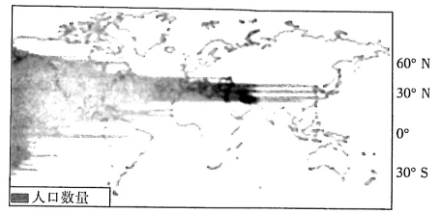
3.图中人口分布最多的纬度带人口稠密的主要原因是
①历史悠久 ②土壤肥沃 ③气候温暖 ④工业化起步早
A. ①② B. ①③ C. ②③D.②④
4. 南纬 40°～60°人口占比低的主要影响因素是
A. 气候优劣 B. 地势高低C. 洋流分布D. 海陆分布
"胡焕庸线"是我国人口地理学家胡焕庸结合我国人口密度于1935年沿我国黑河一腾冲沿│线所画的人口地理分界线。至今，该界线两侧人口密度分布较稳定。自1949年以来，我国对少数民族一直实行较宽松的生育政策，2013年和2016年我国分别实行"单独二孩"政策及"全面二孩"政策。据此完成，5～7 题。
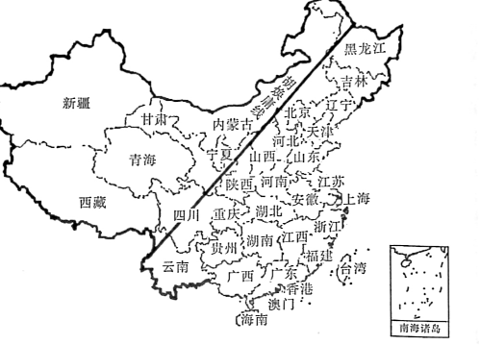
5.影响我国人口分布的主要因素有
①政策 ②光照 ③水源 ④地形
A. ①②B. ①③ C. ③④D. ②④
6.2013年人口生育政策放开后，我国人口重心移动的方向最可能是
A. 西南方向B.东北方向C.西北方向D. 东南方向
7.下列国家中，人口分布也可能存在类似我国"胡焕庸线"的是
A. 沙特阿拉伯B. 俄罗斯C.荷兰D.印度
"大国点名，没你不行。"2020年11月11日零时，我国开始进行第七次人口普查。本次人口普查以入户调查统计为主，并结合智能手机自主申报等方式辅助"查人"，同时还进行"查房"，结合大数据分析，精准查找在中国长期居住及具有中国国籍的自然人。此次人口普查是新时代对中国国情国力的摸底，意义重大。据此完成 8～10 题。
8.下列不属于我国人口普查对象的是
A.获得在中国长期居住"绿卡"的篮球人马布里 B.留学英国的中国学生张某某
C. 美国访华外交团成员 D. 中国驻美国大使崔某某
9.人口普查增加"查房"项目的主要目的是
A. 人口普查的精准化B.调研房地产开发
C. 改善人居环境D.为房产税征收作铺垫
10. 人口普查的积极意义是
①指导人口生育政策，改善人口性别比
②摸排人力资源，为国家制定可行的人口及发展政策
③精准施策，迅速提高国民受教育水平
④为布局医疗、健身、教育设施提供理论支撑
A. ①②③B. ①③④ C. ②③④D. ①②④
近年来，历经科索沃战争、伊拉克战争、利比亚战争、叙利亚内战，南欧及中东地区有成千上万的难民通过西巴尔干路线以及希腊东部的东地中海路线出境进入欧盟各国，人数持续增长，目的地大多为英国、法国、德国等国家。下图为难民迁移路径图（箭头为迁移路线）。据此完成 11～12题。
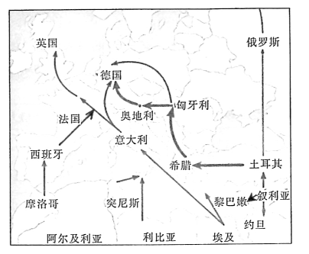
11.图示难民迁移
A. 方向都由发展中国家迁往发达国家B.属于国内人口迁移
C. 以成建制的家庭整体迁移为主 D. 大多以探亲、游学为目的
12.在科索沃战争前，南欧人口迁往西欧国家的主要影响因素是
A. 经济B. 政策C.文化D. 教育
我国新疆地区人口密度大约为 20人/km²，而我国最小的省级行政区澳门地区人口密度超过 10000 人/km²。据此完成 13～14 题。
13.造成新疆地区与澳门地区人口密度差异巨大的主要因素有
A. 面积、交通B.消费水平、土壤
C.科技、矿产 D. 经济因素、对外开放程度
14.下列措施中，可以合理提高新疆地区人口合理容量的是
A.适度移民 B. 鼓励生育C.藏水入疆D. 加快城市化发展
且末县位于新疆维吾尔自治区塔里木盆地东南 「缘，南屏阿尔金山，东临昆仑山，北部深入塔克拉玛干大沙漠。该县总面积为 13.868 万平方千米，为中国面积第二大县，其中山地占 44.42%，沙漠面积占│ 38.37%，山前倾斜平原占17.21%。且末县总人口 10.02 万人。国道 315 线和塔中沙漠公路横贯县境。右图为且末县位置、交通和河流图。据此完成 15～17题。
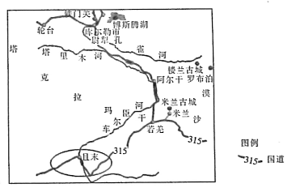
15.且末县地广人稀的根本原因是
A. 地理位置偏僻B. 自然资源匮乏 C. 人均消费水平高D.环境人口容量小
16.制约且末县环境人口容量的主要因素是
A.能源B. 水源C. 交通D.技术
17.适合且末县发展的产业类型为
A. 木材加工业B. 林业C.灌溉农业D. 水产养殖业
下表示意 1985年、2010年三峡库区巫山县基于农业估算的环境人口容量（单位∶万人）。据此完成 18～19 题。
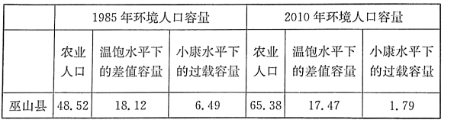
18.制约巫山县农业环境人口容量的主要因素是
A. 耕地资源B. 森林资源C.矿产资源D. 水资源
19.下列因素中，与巫山县农业环境人口容量呈负相关的是
A.资源总量B. 科技水平C. 地区开放程度D. 消费水平
河南省三门峡市下辖县区某村是以小米、小麦、小杂粮等传统作物种植为主的丘陵沟壑山村。改革开放后，一度出现村庄发展"空壳"、集体经济"空心"、农户家庭"空巢"的"三空"现象。 2013年以来，该村积极探索乡村振兴措施，农民人均纯收入大幅度提高。据此完成 20～21题。
20.推测该村"三空"现象出现的主要原因是
A. 生态移民迁出 B. 城市化发展导致人口迁出
C.生育观念改变 D.生态退耕提速，自然环境改善
21."三空"现象易使农村
A.留守儿童、老人增加 B. 年龄结构年轻化
C. 耕地压力趋于紧张D. 城乡经济差距缩小
下图为某城市白天热力图，数值越大表示人口密度越大。据此完成22～23题。
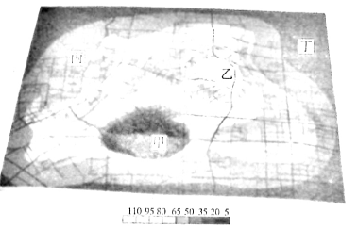
22.下列可能为商业区的是
A.甲B.乙C.丙D.丁
23.甲功能区
A. 昼夜人口密度差异大 B.在城市用地中最广泛
C. 可以缓解城市热岛效应D. 布局在外围交通干线的两侧
《山村咏怀》是北宋哲学家邵雍所作的一首诗，"一去二三里，烟村四五家。亭台六七座，八九十枝花。""据此完成 24～25 题。
24. 该诗句描述的聚落具有的特点是
①规模小 ②规模大 ③分布较集中 ④分布分散
A. ①③B. ①④C. ②③D. ②④
25.该区域山村发展到一定规模会出现公共服务设施。该设施可能位于
A.山村周边 B. 水域周围C. 村庄周围D.村庄中心
第Ⅱ卷 （非选择题 共 50 分）
二、非选择题（共 50 分。）
26.加拿大位于北美洲北部，国土面积为998万平方千米，居世界第二位。截至2018年末，加拿大人口为3705.7765 万人。据此完成下列要求。（10 分）
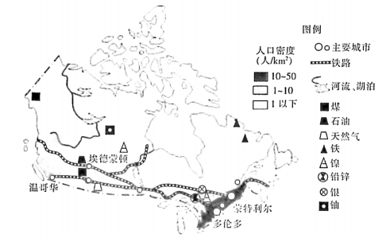
（1）据图指出加拿大人口的分布特点。（4 分）
（2）说明自然因素对加拿大人口分布的影响。（6 分）

27.下图为德国人口年龄结构图，图中右侧为外来移民的人口年龄结构。据此完成下列要求。
（14 分）
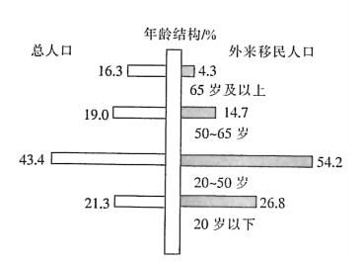
（1）说明德国总人口和外来移民人口年龄结构的异同点。（4分）
（2）简述人口迁入对德国产生的积极影响。（6分）
（3）请提出改善德国人口问题的措施。（请写出至少两条）（4 分）

28. 阅读图文材料，完成下列要求。（12 分）
澳大利亚地广人稀，人口密度地区差异大，大部分人口位于图示直线以东地区，主要集中在东南部沿海的悉尼、墨尔本、布里斯班等城市，图示直线西部地区只有零星的城市。该国超过 70%的领土是沙漠，而真正适宜居住的领土约占20%。
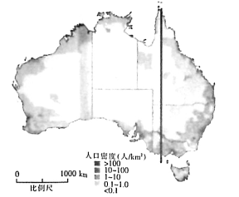
（1）简述澳大利亚东南沿海地区环境承载力大的原因。（6 分）
（2）澳大利亚是世界上移民热度较大的国家，请说明原因。（6分）

29.下图为2005～2020年西安城区规划图，人们形象地称其为"九宫格"。据此完成下列要求。
（14分）
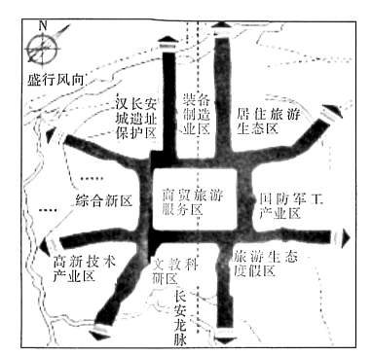
（1）说出使西安城区呈"九宫格"状规划的影响因素。（3分）
（2）推测西安市装备制造业区工业的特点，并说明判断依据。（5分）
（3）说明西安城市规划呈"九宫格"状布局的优点。（6分）

2020～2021学年山西省高一下学期3月联合考试
地理参考答案

1.A 2.D 3.B 4.D 5.C 6.D 7.B 8.C 9.A 10.D 11.C 12.A 13.D 14.C 15.D 16.B 17.C 18.A 19.D 20.B 21.A 22.B 23.C 24.B 25.D
26.（1)人口分布不均;主要分布在该国的南部,北部人口稀少;东南部地区人口密度最大。（4分)
（2)加拿大位于高纬度地区,该国南部纬度较低,气候温暖,适宜人类居住;南部地区地形平坦开阔;南部地区矿产资源丰富;东南部地区靠近五大湖,水源充足。（答出三点,6分)
27.（1)相同点:中青年占总人口的比重大。（2分)
不同点:迁人人口大部分为中青年,老年人口占比较低。（2分)
（2)缓解德国人口老龄化问题;缓解劳动力短缺;促进国与国之间经济、文化交流等。（6分)
（3)鼓励延迟退休;完善社会养老保障体系;鼓励生育等。（答出两点,4分)
28.（1)东南部沿海地区气候温和湿润,水源充足;开发历史悠久,经济发展水平高;海运便利,对外开放程度高。（6分)
（2)澳大利亚地广人稀,人口密度小;经济发达,就业机会多,医疗和教育条件好;优惠的移民政策吸引大量海外人口迁人。（6分)
29.（1)经济因素（地价);环境保护;交通布局;历史因素等。（答出三点,3分)
（2)特点:低大气污染、低噪声。（1分)
依据:距汉长安城遗址近;距居民区近,噪声大,易扰民;位于最大风频的上风向,大气污染物少。（答出两点,4分)
（3)继承了传统城市的主要功能;有利于形成专业化的功能区;各功能区分工明确,且交通便捷;各功能区不设外围区域,有较大的拓展空间。（答出三点,6分)

